REVISÃO DO PLANO DIRETOR · BRAGANÇA PAULISTA
Leitura Técnica Socioterritorial
MAPA 21
Cobertura e Expansão de Serviços Digitais
Wi-Fi Livre previsto · Unidades Básicas de Saúde · Acesso a pé
Divisão de Planejamento
Secretaria Municipal de Planejamento
Outubro de 2026

Sumário

1. O que este mapa mostra 3
1.1 Como ler o mapa 3
2. Fontes e método 3
2.1 Localização dos pontos previstos 3
2.2 Área a até 500 metros a pé 4
2.3 Distância pelas ruas 4
2.4 Moradores e rendimento 4
3. Wi-Fi Livre previsto para 2027 4
4. Unidades Básicas de Saúde em estudo 5
5. Quem fica perto e quem fica longe 5
5.1 Distância até o acesso 5
5.2 Rendimento 5
5.3 Bairros mais populosos 6
6. Outras iniciativas informadas pela SMIT 6
7. Diagnóstico 6
7.1 Acesso público ainda inexistente 6
7.2 Pontos previstos concentrados na área central 6
7.3 As UBS como base para ampliar o alcance 7
7.4 Implicações para a revisão 7
8. Produtos entregues 7
8.1 Camadas 7
9. Limitações 7

1. O que este mapa mostra
Este documento acompanha o mapa interativo Cobertura e Expansão de Serviços Digitais. O mapa reúne as informações da Secretaria Municipal de Inovação e Tecnologia (SMIT) sobre acesso público e gratuito à internet e as cruza com a distribuição da população, para mostrar quem estará perto desse acesso e quem ficará longe.
O ponto de partida é um dado da própria SMIT: hoje o município não tem pontos municipais de Wi-Fi Livre em funcionamento de forma permanente em praças, parques ou outros espaços públicos. O mapa trabalha, portanto, com o que está previsto: quatro pontos de Wi-Fi Livre para 2027 e o estudo, ainda sem cronograma, de levar acesso público à internet para as Unidades Básicas de Saúde (UBS).
A pergunta que orienta o trabalho é: quanto da população terá acesso público à internet a uma caminhada curta, e onde estão os que ficam de fora. A resposta é que os quatro pontos previstos alcançam 8,3% dos moradores a até 500 metros a pé, todos na área central, enquanto as Unidades Básicas de Saúde, se forem conectadas, alcançariam 38,8%.

1.1 Como ler o mapa
- Pontos de Wi-Fi Livre previstos. Círculos azul-claros numerados de 1 a 4. Ao redor de cada um, a área tracejada mostra o que fica a até 500 metros a pé, pelas ruas, contados a partir da borda do lote da praça ou do parque. O nome do equipamento aparece ao lado do círculo quando o cursor passa por cima.
- Unidades Básicas de Saúde. Pontos lilás: as UBS da rede municipal, incluindo as unidades de Estratégia Saúde da Família (ESF) e de Agentes Comunitários (EACS). O nome da unidade também aparece com o cursor em cima.
- Área a pé das UBS. Mesma regra dos 500 metros pelas ruas, aplicada às UBS. Cada chave do painel esquerdo liga os equipamentos e a área a pé deles ao mesmo tempo: o raio nunca fica na tela sem o equipamento que o gerou.
- Setores censitários. O fundo do mapa pode mostrar três informações, escolhidas no painel esquerdo: distância pelas ruas até o Wi-Fi previsto, distância até a UBS e densidade de moradores. O setor rural fica fora da escala de cor em todas elas, e os setores sem moradores também.
- Popups e painel. Passar o cursor sobre um ponto, uma UBS ou um setor preenche o painel direito com a leitura daquele elemento; sem nada sob o cursor, o painel mostra o total do município. Clicar trava a leitura, e clicar no mapa solta. O balão de cada ponto traz o equipamento, o endereço e quantos moradores estão a até 500 metros; o do setor, os moradores, as distâncias e a parcela alcançada.

2. Fontes e método
Fonte | O que fornece | Referência
SMIT — despacho à Secretaria de Planejamento | Inexistência de Wi-Fi Livre municipal, pontos previstos para 2027, estudo de conexão das UBS e demais iniciativas | Out./2026
Secretaria Municipal de Saúde | Localização e endereço das 29 Unidades Básicas de Saúde | 2026
IBGE — Censo Demográfico, agregados por setor | Moradores e rendimento nominal médio mensal dos responsáveis pelos domicílios | 2022
IBGE — Malha de setores censitários | Polígonos dos 449 setores do município | 2022
Prefeitura — eixos de logradouros | Rede de ruas usada para medir distâncias a pé | 2025
MapBiomas | Área urbanizada, usada para distribuir a população dentro do setor; lotes dos equipamentos: cadastro imobiliário municipal | 2024

2.1 Localização dos pontos previstos
A SMIT informou coordenadas aproximadas para a Praça do Matadouro e para o Posto de Monta. A coordenada do Parque da Juventude foi informada pela Divisão de Planejamento. O Terra da Magia, sem coordenada no despacho, foi localizado sobre o eixo da Rua Francisco de Melo Cabral, endereço informado pela Secretaria.
O próprio despacho ressalva que essas posições são referências e que o ponto exato de cada equipamento será definido na implantação, conforme a cobertura prevista e a infraestrutura disponível. Os resultados por ponto devem ser lidos com essa margem.

2.2 Área a até 500 metros a pé
A área ao redor de cada ponto não é o alcance do sinal. O Wi-Fi externo cobre poucas dezenas de metros; o que o mapa mede é quem consegue chegar ao ponto a pé para usar o serviço. A distância foi percorrida pela rede de ruas do município, e não em linha reta, o que exclui quem está perto em linha reta mas separado por rodovia, linha férrea, curso d’água ou quadra sem passagem.
O limite de 500 metros corresponde a cerca de seis a sete minutos de caminhada e é uma convenção do mapa, usual para equipamentos de uso cotidiano. A caminhada parte da borda do lote do equipamento: uma praça ou um parque inteiro é o lugar de acesso. Toda rua que encosta no lote — até 20 metros da borda — conta como porta de entrada, porque esses equipamentos têm frente para várias ruas e se sai por qualquer uma delas. A cada trecho de rua alcançado foi somada uma faixa de 40 metros de cada lado, que representa os lotes com frente para aquela rua, e o conjunto foi fechado com 70 metros para que a área saia como mancha contínua. O fecho não atravessa trecho sem rua alcançada: ele só preenche o miolo das quadras que já estão dentro.

2.3 Distância pelas ruas
Para cada setor censitário, a distância foi medida pelas ruas, a partir do centro da parte urbanizada do setor, até o equipamento mais próximo. Trechos da base de eixos desconectados do restante da rede são ignorados na busca do ponto de partida; quando nenhum dos 25 nós mais próximos tem ligação com a rede, o setor fica sem distância. São 9 setores nessa situação, que aparecem no mapa junto com os sem moradores.

2.4 Moradores e rendimento
Os moradores vêm do Censo 2022 (176.811 pessoas no município). Dentro de cada setor, a população foi distribuída de maneira uniforme pela parte urbanizada em 2024, segundo o MapBiomas. Assim, um setor grande do qual só uma ponta fica a até 500 metros entra no cálculo apenas com essa ponta. Os 19 setores sem área urbanizada identificada ficam com parcela zero; todos eles estão longe das áreas a pé.
O rendimento é o rendimento nominal médio mensal das pessoas responsáveis pelos domicílios do setor, também do Censo 2022, apresentado em faixas de salário mínimo da época (R$ 1.212). As médias por área ou por bairro são ponderadas pelo número de domicílios particulares ocupados de cada setor. A média do município é de R$ 3.549, cerca de 2,9 salários mínimos.
O Censo 2022 não divulgou, por setor, informações sobre acesso à internet nos domicílios. Por isso o mapa não mede a exclusão digital diretamente: usa o rendimento e a densidade como contexto para avaliar onde o acesso público tende a fazer mais diferença.
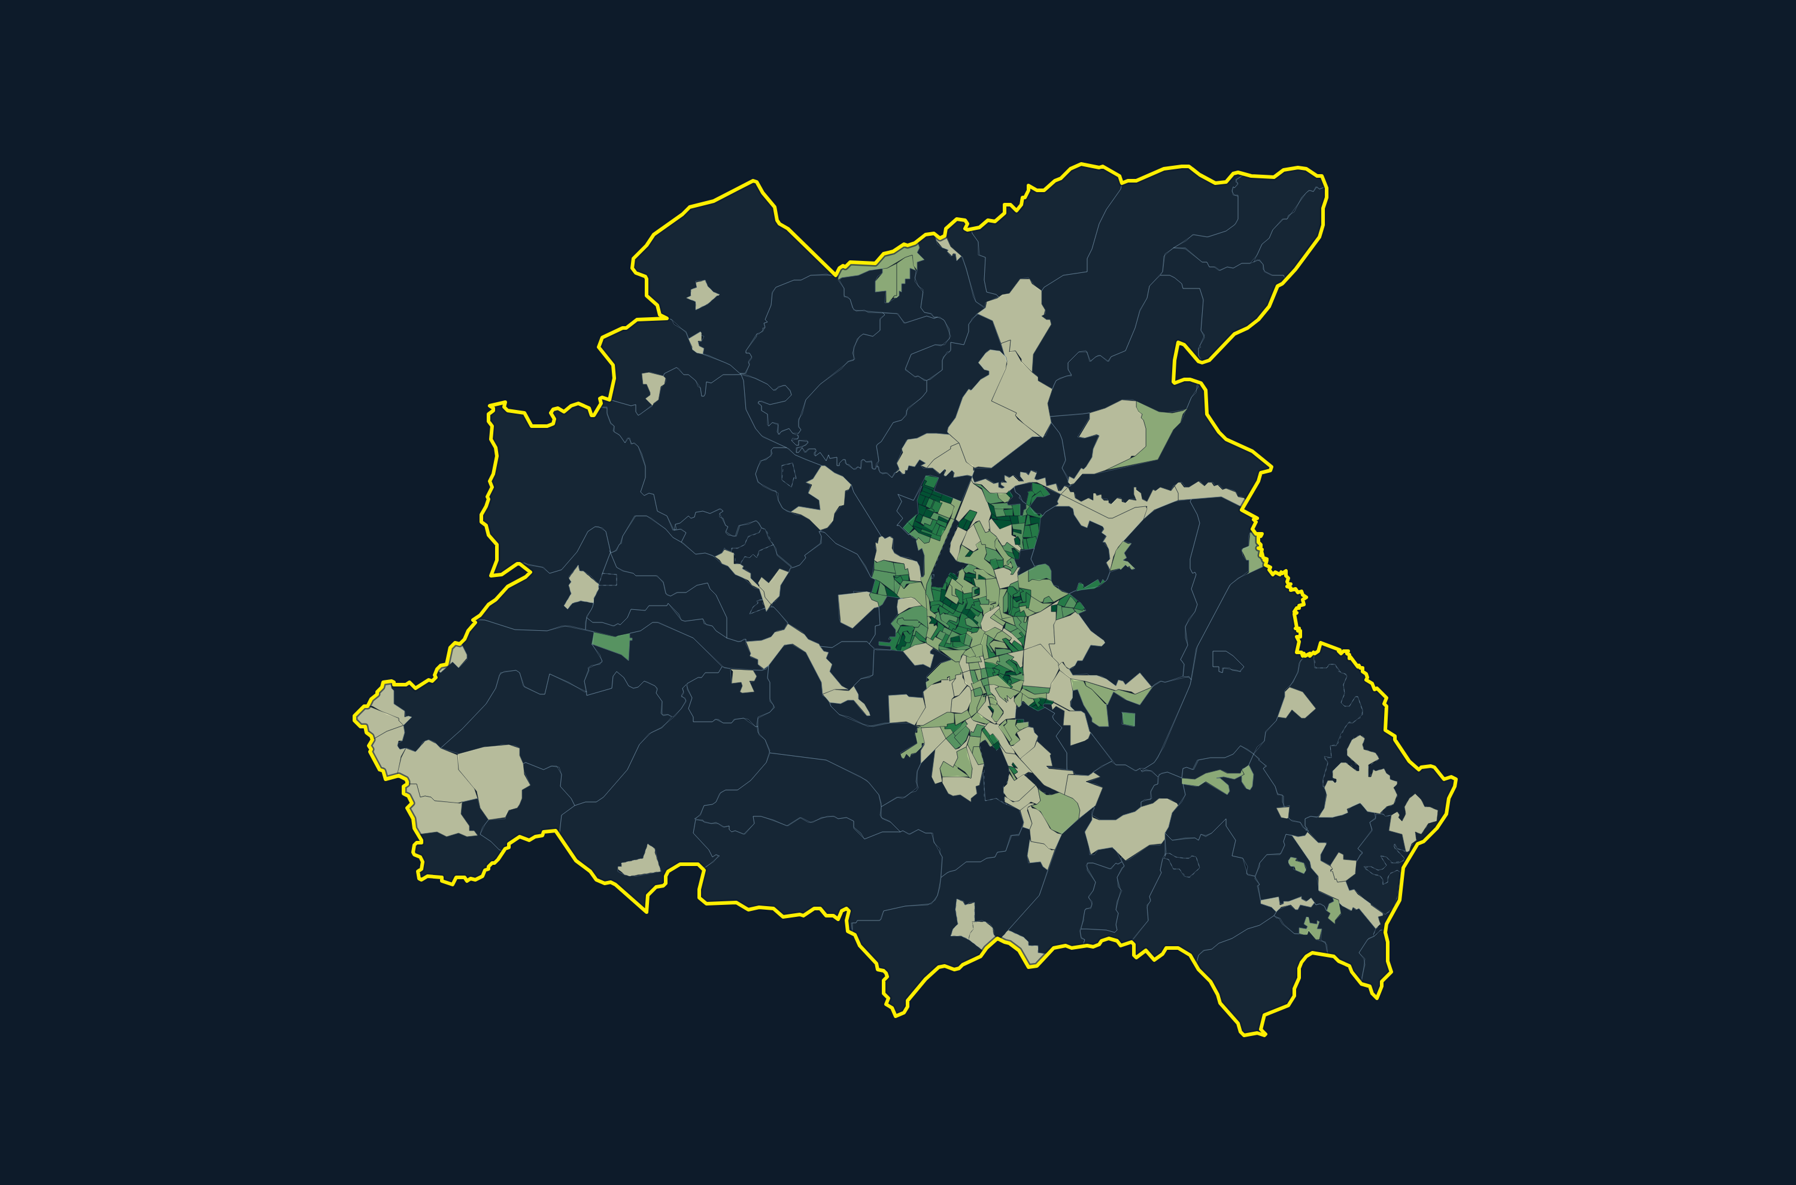
Figura 1 — Densidade de moradores por hectare urbanizado. Serve para ler onde um ponto de acesso alcançaria mais gente por metro de rede: a mesma caminhada de 500 metros rende muito mais moradores no tecido adensado do que na ocupação dispersa.

3. Wi-Fi Livre previsto para 2027
O despacho da SMIT prevê a implantação de Wi-Fi Livre em quatro espaços públicos municipais, voltados a lazer, convivência e uso comunitário.
Ponto | Equipamento | Endereço informado | Moradores a até 500 m
1. Praça do Matadouro | Praça Coronel Jacintho Osório | Praça Coronel Jacintho Osório, Matadouro — CEP 12910-330 | 3.380
2. Parque da Juventude | Parque da Juventude (antiga Concha Acústica) | Região do Matadouro/Lavapés, área da antiga Concha Acústica (~11.300 m²) | 2.780
3. Posto de Monta | Parque de Exposições Dr. Fernando Costa | Av. Dr. Fernando Costa, s/nº, Vila Municipal — CEP 12912-000 | 3.074
4. Terra da Magia | Parque Infantil Marcelo Castelo Veiga | Rua Francisco de Melo Cabral, Vila Davi (ao lado da EM Profª Lucy Alvarez) | 6.241

Juntos, os quatro pontos alcançam 14.679 moradores a até 500 metros a pé, 8,3% da população do município e 8,9% da população urbana. A soma por ponto (15.475) é maior porque as áreas da Praça do Matadouro e do Parque da Juventude, a cerca de 300 metros uma da outra, se sobrepõem: quem mora na faixa comum entra na conta dos dois pontos e uma vez só no total. No mapa os dois números nunca aparecem lado a lado — o painel mostra o total e, com o cursor sobre um ponto, o daquele ponto.
O Terra da Magia é o ponto que mais alcança moradores, por estar num trecho de ocupação densa da Vila Davi. O Posto de Monta fica no Parque de Exposições, um lote de 13 hectares: a caminhada parte das ruas que cercam o parque e chega ao tecido ocupado do entorno, mas o próprio parque ocupa o miolo da área alcançada, e o ponto serve mais a quem frequenta os eventos do que ao uso cotidiano dos moradores.
Todos os pontos ficam na área urbana central, entre a Vila Davi, o Matadouro e a Vila Municipal. Nenhum fica nos bairros periféricos, nos núcleos afastados ou na área rural.
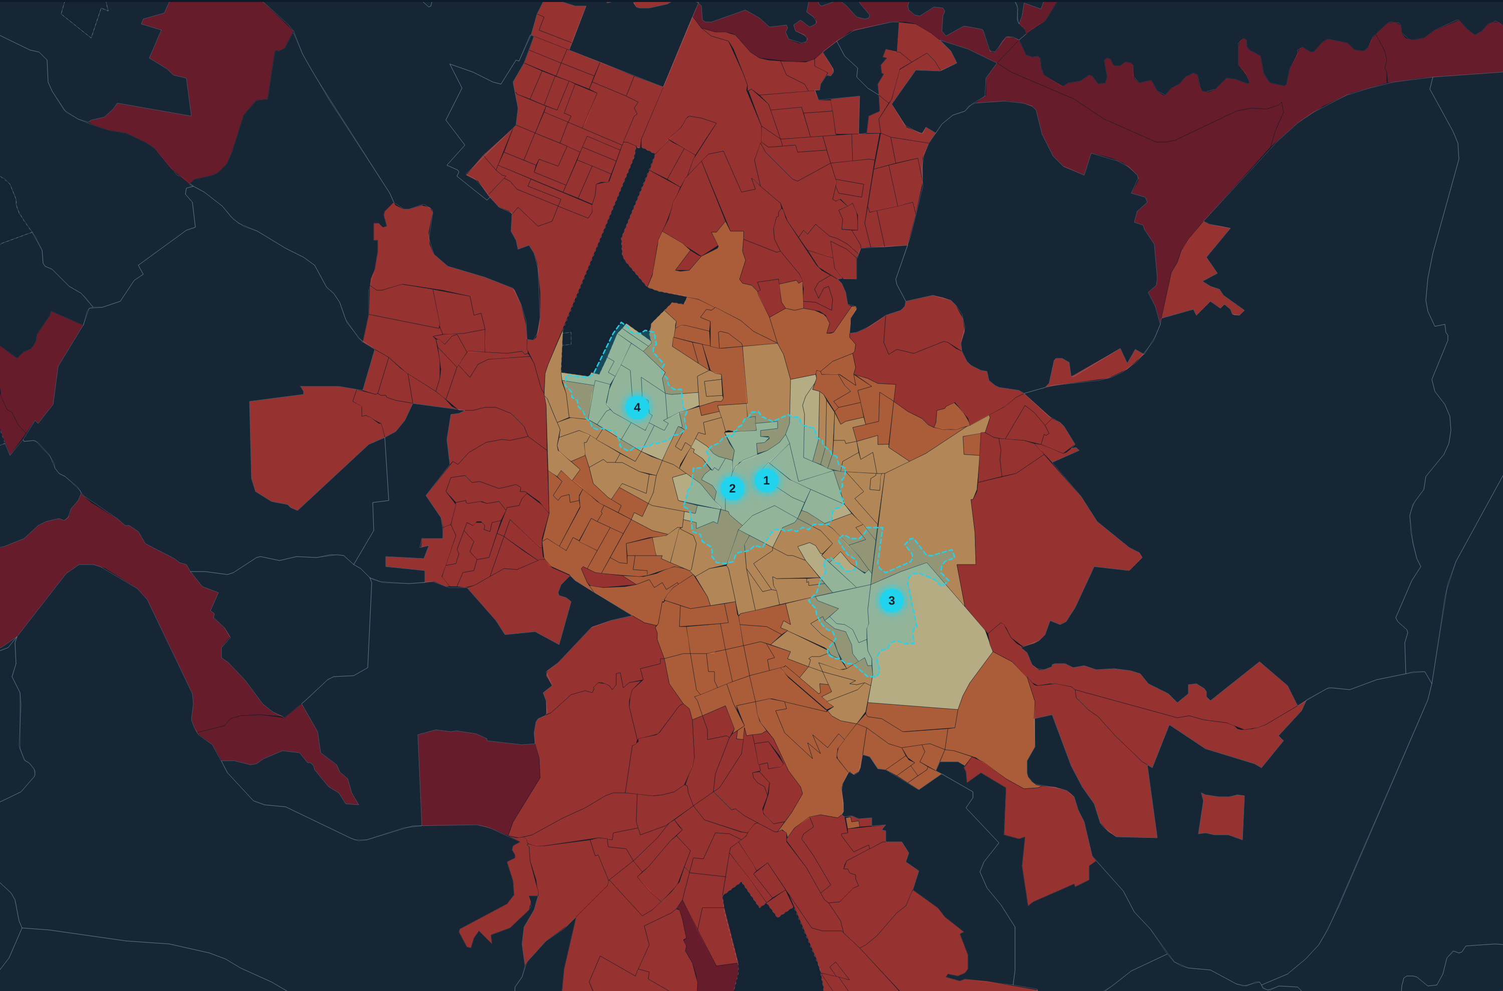
Figura 2 — Os quatro pontos de Wi-Fi Livre previstos para 2027 e a área a até 500 metros a pé de cada um, sobre a distância dos setores até o ponto mais próximo. As áreas da Praça do Matadouro (1) e do Parque da Juventude (2) se encontram; quem mora na faixa comum entra na conta dos dois pontos e uma vez só no total.
A leitura por distância caminhável mede quem mora perto, e é por isso que ela vale: diz onde o acesso público fica ao alcance do uso cotidiano, sem depender de condução. Ela não mede, porém, quem de fato usará cada ponto. Os quatro equipamentos desta primeira etapa — a Praça do Matadouro, o Parque da Juventude, o Posto de Monta e o Terra da Magia — são equipamentos de alcance regional, não de bairro: atraem público de toda a cidade, em dias e horários concentrados. O número de moradores no entorno é, para eles, um piso de referência, não a estimativa do público atendido.
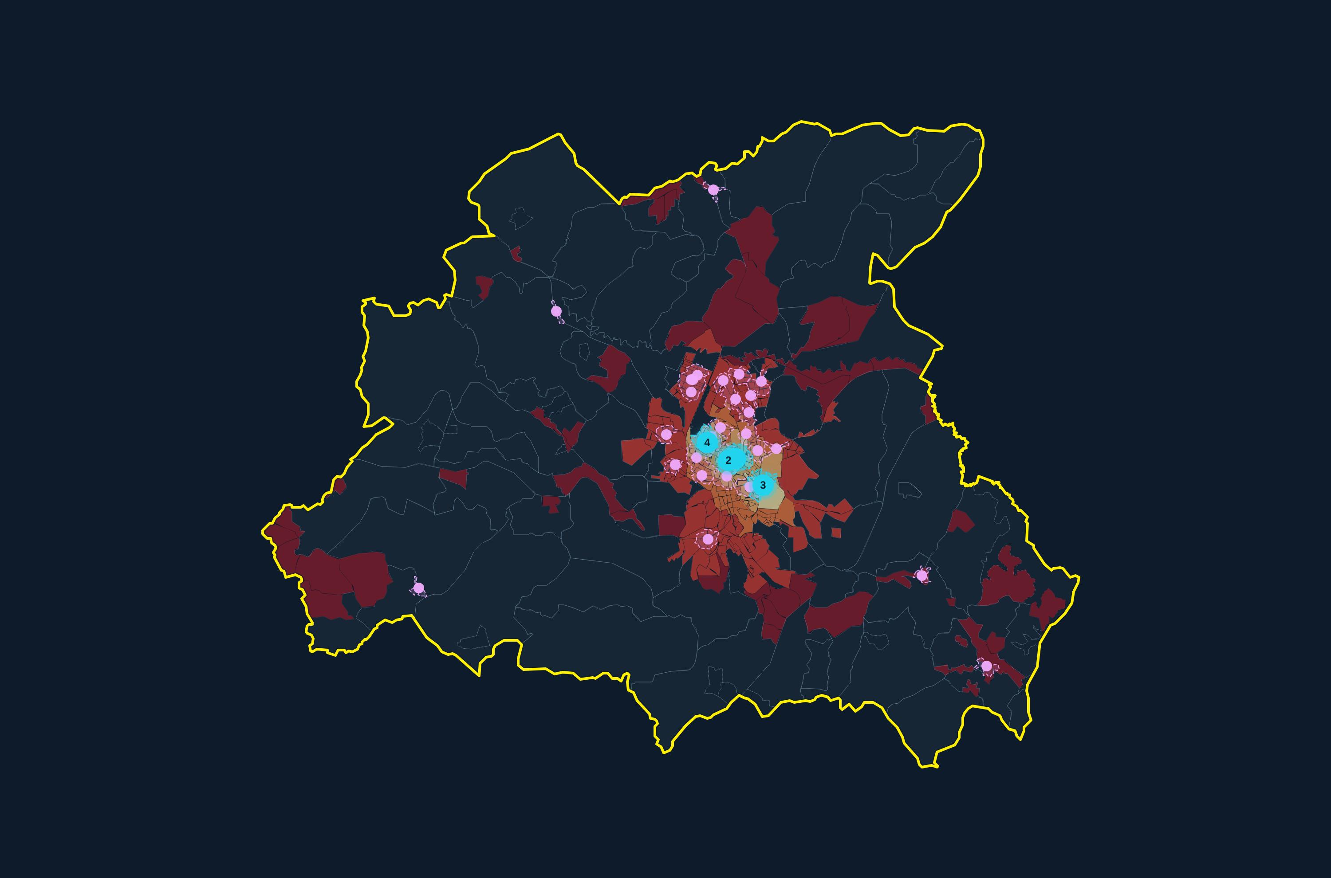
Figura 3 — Distância pelas ruas até o ponto de Wi-Fi previsto mais próximo, no município inteiro. O amarelo-claro marca os setores a até 500 metros; o vinho, os a mais de 5 quilômetros. Os setores rurais ficam fora da escala de cor, em cinza.

4. Unidades Básicas de Saúde em estudo
A SMIT estuda levar acesso público à internet para as Unidades Básicas de Saúde e demais equipamentos da rede municipal de saúde. O estudo considera infraestrutura de rede, capacidade de conexão, segurança da informação e custos, e ainda não tem cronograma.
O despacho cita com clareza apenas as Unidades Básicas de Saúde. Os "demais equipamentos da rede municipal de saúde" não são especificados e, por isso, não entram no mapa. Foram consideradas 29 unidades básicas da rede municipal: 21 unidades de Estratégia Saúde da Família (ESF), 7 UBS tradicionais e 1 unidade de Estratégia de Agentes Comunitários de Saúde (EACS), entre elas o Centro de Saúde I — Dr. Lourenço Quilicci, identificado pelo lote informado pela Secretaria de Planejamento.
Ficaram de fora academias de saúde, centro de especialidades odontológicas, atenção domiciliar, unidades especializadas (CAPS, ambulatórios, reabilitação, SAE), urgência e emergência (UPA e SAMU) e unidades de gestão, vigilância e apoio. Se a SMIT detalhar quais outros equipamentos estão em estudo, eles podem ser incluídos.
As 29 UBS estão espalhadas pela cidade e por localidades rurais. Com a mesma regra de 500 metros pelas ruas, elas alcançam 68.606 moradores, 38,8% da população, quase cinco vezes o que os quatro pontos previstos alcançam. A distância pelas ruas até a UBS mais próxima é de até 820 metros para metade dos moradores; até o ponto de Wi-Fi previsto mais próximo, de até 2,94 km. Em 22 unidades a caminhada parte da borda do lote; nas 7 que não têm lote lançado no cadastro imobiliário, do ponto da unidade, o que tende a encurtar a área alcançada.
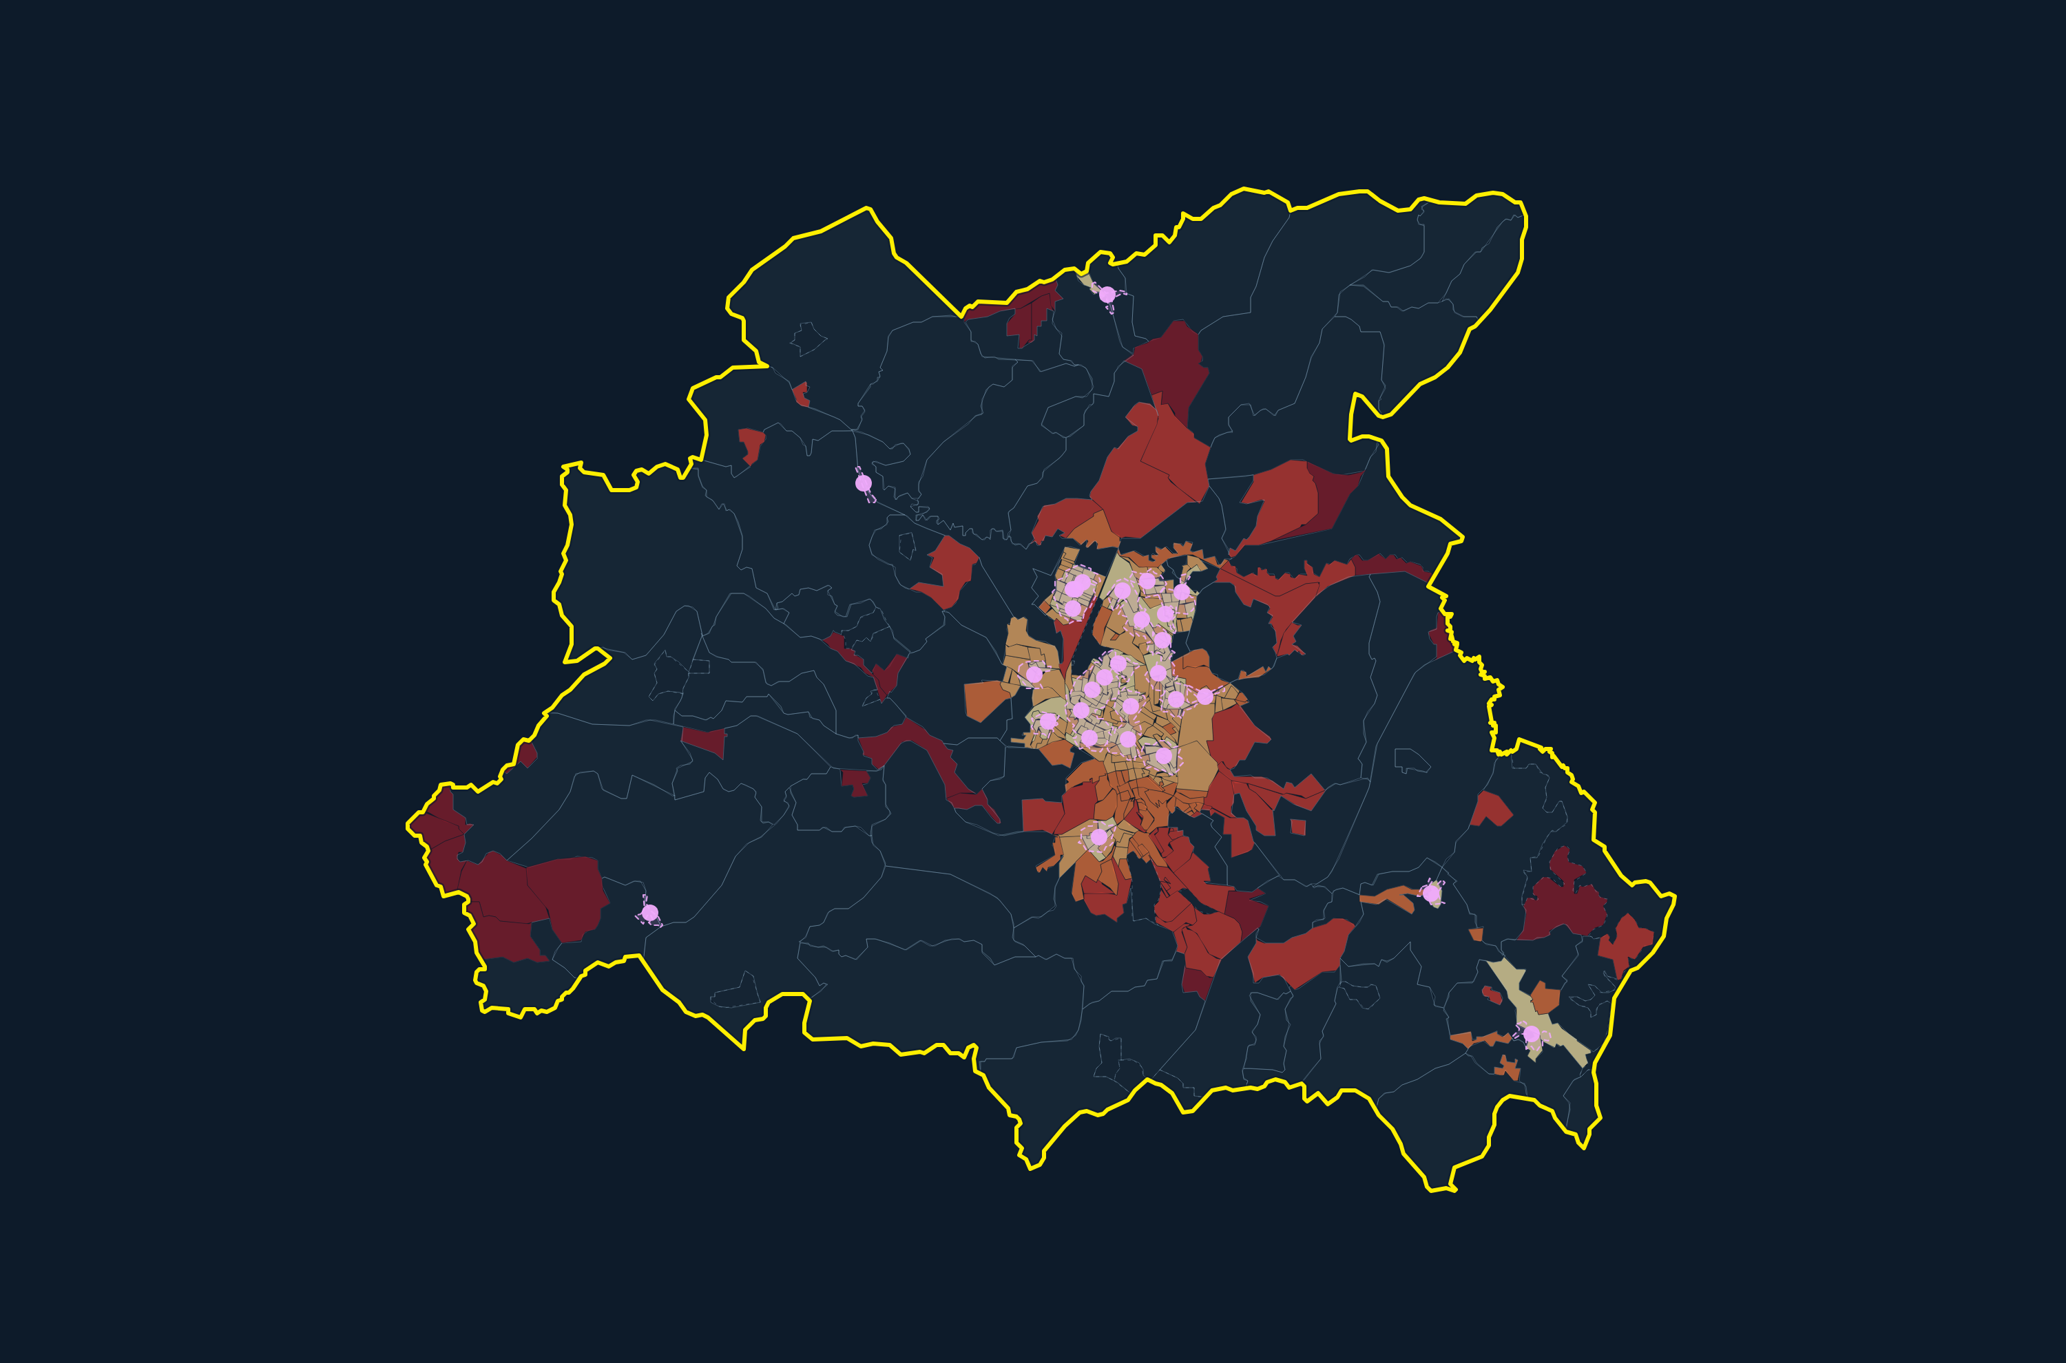
Figura 4 — Distância pelas ruas até a Unidade Básica de Saúde mais próxima, com a área a até 500 metros a pé das 29 unidades. A rede de saúde já está distribuída pelos bairros, e é isso que faz dela a via mais rápida de ampliação do acesso.
As UBS aparecem aqui como possibilidade em estudo, nos termos do despacho. O mapa não indica quais unidades seriam conectadas.
Nas UBS a relação é outra e mais direta. Cada unidade tem população cadastrada, e é essa população que a unidade atende de forma regular. Conectar as UBS alcançaria, portanto, não apenas quem mora a uma caminhada curta, mas o conjunto de pessoas cadastradas em cada unidade, que comparecem a ela por motivo próprio e com frequência previsível. A relação de cadastrados por unidade está na Secretaria Municipal de Saúde e não foi incorporada a este mapa; quando disponível, é o complemento natural da leitura por distância.

4.1 Alcance e rendimento, equipamento a equipamento
O quadro a seguir reúne, equipamento a equipamento, quantos moradores estão a até 500 metros a pé e qual o rendimento médio do responsável nessa área. A soma por equipamento é maior que o total do município porque as áreas de unidades vizinhas se encontram, e quem mora na faixa comum entra na conta de cada uma delas.
Ponto de Wi-Fi previsto | Moradores a até 500 m | Rendimento médio (R$) | Área alcançada (ha)
Praça do Matadouro | 3.380 | 2.985 | 89,9
Parque da Juventude | 2.780 | 2.553 | 58,3
Posto de Monta | 3.074 | 3.368 | 78,7
Terra da Magia | 6.241 | 2.662 | 68,3
Tabela — Alcance de cada ponto de Wi-Fi Livre previsto. Soma: 15.475 moradores; no total do município, sem contar ninguém duas vezes, 14.679.
Unidade Básica de Saúde | Moradores a até 500 m | Rendimento médio (R$)
ESF VILA DAVI | 7.793 | 2.510
ESF PARQUE II - DRA. MARIA AMALIA GOUVEA OLIVEIRA | 7.751 | 2.417
ESF PARQUE I - DRA. FÁTIMA MARIA FREIRE | 7.369 | 2.387
ESF PEDRO MEGALE | 5.090 | 2.557
ESF VILA MOTA - ENFERMEIRO ÂNGELO FERNANDO BARATELLA | 4.892 | 3.022
ESF PLANEJADA I - DR. CÉLIO GAYER | 4.589 | 2.572
ESF - AGUA CLARA - FARMACÊUTICO JOÃO MARCONDES ESCOBAR | 4.245 | 2.570
EACS SÃO VICENTE - DR. GERALDO DE ASSIS GONÇALVES | 3.956 | 2.501
ESF PLANEJADA II - DR. MARTINHO BORGES DA FONSECA ARAÚJO | 3.734 | 2.391
UBS VILA APARECIDA - DR. LUÍS EDSON RIBEIRO | 3.680 | 3.387
ESF SÃO LOURENÇO - DR. ROBERTO OLIVALVES | 3.260 | 2.618
ESF HENEDINA RODRIGUES CORTEZ | 2.945 | 2.253
ESF CDHU - CDHU SAADA NADER ABI CHEDID | 2.882 | 2.823
ESF NILDA COLLI - DRA. NILDA DA SILVA COLLI | 2.569 | 2.838
UBS SANTA LUZIA - DR. DARWIN DE SOUSA | 2.555 | 4.651
ESF CIDADE JARDIM - DR. JOSÉ RIBEIRO PARENTE | 2.500 | 2.905
CENTRO DE SAÚDE I - DR. LOURENÇO QUILICCI | 2.408 | 2.785
ESF SÃO MIGUEL - DR. ERNESTO PORTO DE ALMEIDA | 2.356 | 2.468
ESF VILA BIANCHI - DR. RENATO DE MACEDO | 2.350 | 2.817
ESF - CASA DE JESUS - DR. SÉRGIO ROBERTO BARBOSA LIMA | 2.266 | 2.951
ESF SÃO FRANCISCO OU UNIDADE ESCOLA SÃO FRANCISCO DE ASSIS | 2.102 | 2.414
ESF JARDIM DA FRATERNIDADE - MADRE PAULINA | 1.646 | 2.334
ESF HÍPICA JAGUARI - IRMA MARIA LINA DE JESUS CRUCIFICADO | 1.443 | 2.713
ESF TORÓ - DR. NATAL BONUCCI | 553 | 1.990
ESF - ÁGUA COMPRIDA - OSWALDO TOLEDO LEME | 297 | 2.372
UBS MORRO GRANDE | 281 | 2.302
UBS ARARAS DOS MORI | 172 | 2.466
UBS BIRIÇA DO VALADO | 100 | 2.662
UBS MÃE DOS HOMENS - FARMACÊUTICO FELÍCIO LONZA | 0 | —
Tabela — Alcance de cada Unidade Básica de Saúde, da que mais alcança para a que menos alcança. Soma: 85.784 moradores; no total do município, sem dupla contagem, 68.606. As unidades rurais e de núcleo afastado alcançam poucas centenas de moradores a pé, mas atendem população cadastrada que se desloca de uma área bem maior.

5. Quem fica perto e quem fica longe

5.1 Distância até o acesso
Distância pelas ruas | Wi-Fi previsto — moradores | % | UBS — moradores | %
até 500 m | 12.992 | 7,3 | 66.643 | 37,7
500 m a 1 km | 25.064 | 14,2 | 52.644 | 29,8
1 a 2 km | 26.981 | 15,3 | 22.543 | 12,7
2 a 5 km | 85.353 | 48,3 | 21.154 | 12,0
mais de 5 km | 25.470 | 14,4 | 12.876 | 7,3

Metade dos moradores está a mais de 2,94 km pelas ruas do ponto de Wi-Fi previsto mais próximo. Para as UBS, metade está a até 820 metros. Nesta tabela, cada setor entra inteiro na faixa da sua distância; por isso a primeira faixa não coincide com a área a pé, que considera só a parte do setor alcançada.

5.2 Rendimento
Rendimento médio do responsável | Moradores | A até 500 m do Wi-Fi previsto (%) | A até 500 m de uma UBS (%)
até 2 SM | 56.390 | 8,0 | 51,2
2 a 3 SM | 72.212 | 12,0 | 47,0
3 a 5 SM | 30.673 | 4,2 | 16,2
mais de 5 SM | 17.178 | 1,2 | 4,0

Os pontos previstos ficam em áreas de rendimento médio e baixo: o rendimento médio dos responsáveis na área a pé dos quatro pontos é de R$ 2.870, abaixo da média municipal de R$ 3.549. Ainda assim, pelo número de pontos, alcançam só 8,0% dos moradores dos setores com rendimento de até 2 salários mínimos.
As UBS têm o perfil inverso ao da renda: alcançam 51,2% dos moradores dos setores com rendimento de até 2 salários mínimos e 4,0% nos setores acima de 5 salários mínimos. É a rede pública que já está onde vive a população de menor renda, a mesma que mais depende de acesso gratuito à internet.

5.3 Bairros mais populosos
Bairro (IBGE) | Moradores | A até 500 m do Wi-Fi | A até 500 m de uma UBS | Rendimento médio (R$)
Jaguari | 26.553 | 0 | 14.391 | 2.662
Cidade Nova | 17.815 | 0 | 11.203 | 2.396
Jardins | 13.134 | 0 | 4.904 | 3.135
Brasil | 9.516 | 5.995 | 7.727 | 2.581
Bianchi | 8.857 | 885 | 5.669 | 2.495
Santa Luzia | 8.287 | 0 | 2.555 | 6.237
Aparecida | 8.192 | 1.453 | 2.289 | 3.530
Santa Cruz | 7.800 | 113 | 6.746 | 2.714
São Lourenço | 7.593 | 1.942 | 4.974 | 3.143
Matadouro | 7.125 | 3.157 | 2.632 | 3.124

Os três bairros mais populosos pelo recorte do IBGE, Jaguari, Cidade Nova e Jardins, somam mais de 57 mil moradores e não têm nenhum ponto previsto a até 500 metros a pé. Em todos eles há UBS que alcançam parte importante da população.
Os bairros seguem o recorte do IBGE no Censo 2022, que agrupa loteamentos em áreas maiores que os bairros de uso corrente.

6. Outras iniciativas informadas pela SMIT
O despacho descreve iniciativas de inclusão digital e inovação que não têm, por ora, localização a mapear. Elas complementam a leitura do mapa:
- CBTI — Centro de Tecnologia e Inovação. Em estruturação, como hub municipal de inovação que aproxime Poder Público, instituições de ensino, empresas e startups.
- Parcerias com a FATEC e o Instituto Federal. Previstas para cursos, oficinas e capacitações em tecnologia e transformação digital.
- Startups e empreendedorismo tecnológico. Ações de aceleração em estudo.
- Sandbox Regulatório Municipal. Minuta de lei em análise jurídica, para permitir o teste controlado de soluções inovadoras.
Quando o CBTI tiver endereço definido, ele pode ser incluído no mapa como ponto de capacitação.

7. Diagnóstico

7.1 Acesso público ainda inexistente
Bragança Paulista não tem hoje pontos municipais de Wi-Fi Livre em funcionamento. Para a população sem internet em casa ou com acesso limitado ao pacote de dados do celular, não há alternativa pública gratuita mantida pelo município em praças e parques.

7.2 Pontos previstos concentrados na área central
Os quatro pontos previstos para 2027 ficam entre a Vila Davi, o Matadouro e a Vila Municipal. Dois deles, a Praça do Matadouro e o Parque da Juventude, estão a cerca de 300 metros um do outro. Juntos, alcançam 8,3% da população a uma caminhada curta, e nenhum morador da área rural.

7.3 As UBS como base para ampliar o alcance
A rede de UBS já está distribuída pelos bairros e pelas localidades rurais, e alcança 38,8% dos moradores a até 500 metros, com maior presença justamente nos setores de menor renda. O estudo da SMIT para conectar as UBS é, entre as iniciativas informadas, a que mais ampliaria o acesso público à internet.

7.4 Implicações para a revisão
- Critério territorial para a expansão. O Plano Diretor pode orientar a escolha dos próximos pontos pela distância e pela renda da população, priorizando bairros populosos sem acesso a pé, como os identificados neste mapa.
- Equipamentos públicos existentes. Unidades de saúde e outros equipamentos públicos com distribuição nos bairros, como escolas, podem servir de base para a expansão, aproveitando estrutura e circulação de pessoas já existentes. A inclusão das escolas é sugestão desta análise e não consta do despacho da SMIT.
- Integração com as bases de planejamento. A SMIT informou que poderá enviar planilha e arquivo georreferenciado dos pontos quando os projetos executivos estiverem definidos. A atualização do mapa com as posições definitivas é recomendada.

8. Produtos entregues
O pacote contém o GeoPackage com projeto QGIS embutido (EPSG:31983), o projeto avulso, os estilos em QML, o mapa interativo e este relatório.

8.1 Camadas
Camada | Conteúdo
wifi_previsto_2027 | 4 pontos de Wi-Fi Livre previstos, com equipamento, endereço, origem da localização e moradores a até 500 m
area_500m_wifi | Área a até 500 m a pé, pelas ruas, dos pontos previstos
ubs_unidades_basicas | 29 Unidades Básicas de Saúde (UBS, ESF e EACS), com a base da caminhada de cada uma
area_500m_ubs | Área a até 500 m a pé, pelas ruas, das UBS
setores_servicos_digitais | 449 setores com moradores, domicílios, rendimento, densidade, distâncias e parcela de moradores a até 500 m; três estilos, um por indicador
limite_municipal | Limite do município

9. Limitações
- As posições dos pontos previstos são aproximadas, e o equipamento exato será definido na implantação dentro do lote.
- A área a pé mede a proximidade do ponto, não o alcance ou a qualidade do sinal.
- O perímetro do equipamento é tratado como permeável: a caminhada pode começar em qualquer rua que encoste no lote. A regra vale para praças e parques de acesso livre e superestima o alcance de equipamento cercado, em que a entrada se dá por poucos portões — caso do Posto de Monta, cujo lote tem 131 mil metros quadrados. Marcar os portões desses equipamentos é o refinamento natural desta medida.
- O limite de 500 metros é uma convenção do mapa; distâncias maiores ampliam os números, mas não alteram a comparação entre os pontos previstos e as UBS.
- A população foi distribuída de maneira uniforme dentro da parte urbanizada de cada setor.
- O Censo 2022 não divulgou acesso à internet por setor; rendimento e densidade são usados como contexto, não como medida de exclusão digital.
- A base de eixos de logradouros tem trechos desconectados; setores cujo entorno só tem trecho solto ficam sem distância.
- Cobertura de internet móvel e fixa por operadora não integra esta versão; os dados abertos da Anatel são divulgados por município, sem detalhe dentro da cidade.

